Mediální prezentace otevření Mapové sbírky

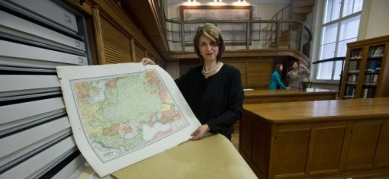
Eva Novotná, ředitelka Mapové sbírky PřF UK

Rozhlas
Regina

MEDKOVÁ, M. Přírodovědecká fakulta v Praze znovu otevírá sbírku historické kartografie. http://www.rozhlas.cz/regina/denik/_zprava/prirodovedecka-fakulta-v-praze-znovu-otevira-sbirku-historicke-kartografie--1191259
MALOŠÍK, V. Dopoledne s Reginou : živé natáčení 25.3. 2013: 11.30-12.00. Eva Novotná, Miroslav Čábelka. http://prehravac.rozhlas.cz/audio/2854433

Televize
BRÁDKOVÁ, H. Sto let Mapové sbírky PřF UK : Unikátní sbírka map se otevře veřejnosti na Albertově i na internetu. http://www.ceskatelevize.cz/ct24/regiony/219710-unikatni-sbirka-map-se-otevre-verejnosti-na-albertove-i-na-internetu/
STROUHALOVÁ, P. Tajemství starých map na ČT 24, 21.3.2013 Studio 6
KUBAŠ, M. Největší sbírka map v Událostech na ČT 1, 20.3.2013, min.14:44
RAUEROVÁ, L. http://www.barrandov.tv/77187-hlavni-zpravy-21-3-2013 v hlavních zprávách TV Barrandov 21.3.2013, min. 13:33
Internetové prezentace
I-Forum
Globus na vajíčku nebo mapy ze 16.století. Unikátní sbírka se znovu otevírá veřejnosti v iForu 22.3.2013
http://cuni.cz/IFORUM-14235.html
Aktuálně.cz
http://aktualne.centrum.cz/domaci/zivot-v-cesku/fotogalerie/2013/03/21/nejvetsi-sbirka-map-a-globu-v-cesku/
i.60
http://www.i60.cz/clanek_3780_unikatni-mapova-sbirka-byla-opet-zpristupnena.html#.UVBMF1cs_0c
Česká geografická společnost
http://geography.cz/2013/03/slavnostni-otevreni-mapove-sbirky-na-albertove/
http://cs-cz.facebook.com/pages/%C4%8Cesk%C3%A1-geografick%C3%A1-spole%C4%8Dnost/146440758726164
Kartografická společnost
http://www.czechmaps.cz/

FOTOGRAFIE z otevření Mapové sbírky si můžete prohlédnout ZDE. Jejich autorkou je RNDr. Dana Fialová, Ph.D. z Katedry sociální geografie a regionálního rozvoje PřF UK.

